ÜBERBLICK ÜBER DIE GESCHICHTE DER DEUTSCHEN SPRACHE

Die deutsche Sprache bildet einen Teil der so genannten indoeuropäischen (indogermanischen) Sprachfamilie. Viele Millionen Menschen sprechen heute indoeuropäische Sprachen. Seit zirka 3000 Jahren sind die Indogermanen die Schöpfer und Träger der abendländischen Kultur.

In|do|ger|ma|ni|sche das; -n: erschlossene Grundsprache der Indogermanen (benannt nach den räumlich am weitesten voneinander entfernten Vertretern, den Indern im Südosten u. den Germanen im Nordwesten)

© Duden - Das Fremdwörterbuch. 7. Aufl. Mannheim 2001. [CD-ROM].

Stammbaum der deutschen Sprache

Indogermanisch

(je nach Behandlung der k-Laute Trennung in zwei Dialektgruppen)

Kentumsprachen  Griechisch, Italisch (Italienisch), Keltisch,  Tocharisch (Ostturkestan), Germanisch … | Satemsprachen  Indo-Iranisch, Armenisch, Albanisch, Baltisch, Slawisch, Illyrisch …

Ostgermanisch  Gotisch (ausgestorben) | Nordgermanisch  Schwedisch, Dänisch, Norwegisch, Isländisch | Westgermanisch  Friesisch, Englisch, Deutsch

Niederdeutsch | Hochdeutsch

Niedersächsisch | Niederfränkisch  Niederländisch, Flämisch | Mitteldeutsch  Mittelfränkisch  Rheinfränkisch  Sächsisch  Schlesisch | Oberdeutsch  Ostfränkisch  Schwäbisch Bayrisch  Österreichisch  Alemannisch

Am Beispiel des Wortes Mutter lässt sich die Verwandtschaft nachweisen:
Altindisch | mata
Altirisch | mathir
Altgriechisch | maetaer
Altenglisch | modor
Lateinisch | mater
Althochdeutsch | muoter

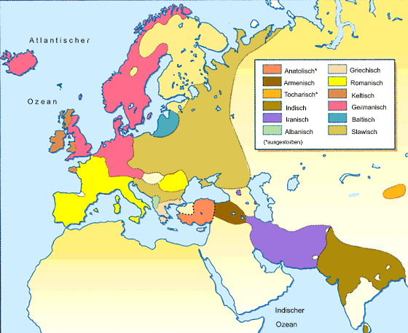
Karte der Sprachfamilien und Sprachstämme der Erde
© Bibliographisches Institut & F. A. Brockhaus AG Mannheim und paetec Gesellschaft für Bildung und Technik mbH Berlin. Alle Rechte vorbehalten. www.schuelerlexikon.de

Das (Alt-)Griechische ist die Sprache berühmter Dichter und Philosophen (Homer, Äsop, Sophokles, Euripides; Sokrates, Platon, Aristoteles…).

Das Italische, welches als Latein der Römer die damalige Weltsprache war, lebt noch heute als Kultsprache in der katholischen Kirche weiter.

Beide Sprachen nennen wir tote Sprachen, weil sie erstarrt und keiner organischen Veränderung mehr unterworfen sind.

Aus dem Lateinischen sind schon im frühesten Mittelalter die romanischen Tochtersprachen hervorgegangen: das Italienische, Französische, Provenzalische, Rätoromanische, Spanische und Portugiesische.

Das Rumänische ist eine romanische Tochtersprache, weist jedoch slawische Elemente auf.

Das Keltische lebt heute als Volkssprache nur in Wales, Irland, Schottland und in der Bretagne fort.

Slawische Sprachen
Verbreitung in Ost- und Südeuropa

Ostslawen  Russen | Westslawen  Ukrainer, Polen, Tschechen, Slowaken | Südslawen  Bulgaren, Serben, Kroaten. Slowenen

DAS GERMANISCHE

Durch die so genannte 1. oder germanische Lautverschiebung hat sich die urgermanische Sprache von der indoeuropäischen Sprache getrennt. Gleichzeitig wurde der frühe freie Akzent auf die Stammsilbe der Wörter festgelegt.

Beispiele:
idg. kurzes o ➔ germ. kurzes a
lat. noctem (nox) ➔ got. naht
idg. p ➔ germ. f
lat. pellis ➔ ahd fell
idg. b, d, g ➔ germ. p, t, k
lat. labium ➔ ahd. leffur (Lippe)

DAS DEUTSCHE

Durch die 2. oder hochdeutsche Lautverschiebung hat sich das Deutsche aus dem Westgermanischen entwickelt. Es wird seit Kaiser Karl dem Großen (8. Jh. n. Chr.) gesprochen.

Beispiele:
p, t, k im Anlaut, nach Konsonanten und in der Verdoppelung wird zu pf, ts=z und kch
lat. porta ➔ ahd. pforta ➔ nhd. Pforte
got. hairto ➔ engl. heart ➔ ahd. herza, Herz
got. ik ➔ ahd. ih, ich
p, t, k nach Vokalen zu f, s und ch
got. slepan ➔ engl. sleep ➔ ahd. slafan ➔ nhd. schlafen
got. fotus ➔ engl. foot ➔nhd. Fuß

ZEITLICHE ABFOLGE

Althochdeutsch  ab ca. 750 n. Chr.  Sprache der Karolinger und Ottonen  älteste deutsche Texte  z.B. „Hildebrandslied“ | Mittelhochdeutsch  ab ca. 1050 n. Chr.  mhd. Klassiker  Heldenepen (Nibelungenlied)  Höfische Epen ( z.B. Wolfram von Eschenbach „Parzifal“)  Minnelieder (Walther von der Vogelweide) | Neuhochdeutsch  1522 Martin Luthers Bibelübersetzung ➔ trug zur allgemeinen Verbreitung bei

